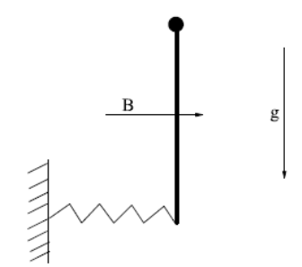
- Kwadratowa ramka o boku a i masie m, wykonana z drutu o oporności właściwej ρ, zawieszona jest na osi przechodzącej przez jeden z jej boków. Ramka może obracać się bez tarcia wokół tej osi. Do dolnego boku ramki przyczepiona jest sprężyna o stałej sprężystości k. Początkowo, gdy przez ramkę nie płynie prąd, płaszczyzna ramki jest pionowa, a sprężyna nie jest napięta. Ramkę wstawiono w obszar jednorodnego, stałego pola magnetycznego o indukcji B, skierowanego pionowo, i podłączono do baterii o sile elektromotorycznej E i oporze wewnętrznym r. Znaleźć kąt odchylenia ramki od pionu zakładając, że wychylenie ramki jest na tyle niewielkie, że sprężyna jest zawsze pozioma.
- Proton przyspieszony różnicą potencjałów U=6 kV wlatuje do jednorodnego pola magnetycznego pod kątem φ=π/3 do kierunku pola i zaczyna poruszać się po spirali. Indukcja pola magnetycznego B=1 T. Znaleźć : (1) promień zwoju spirali, (2) skok spirali.
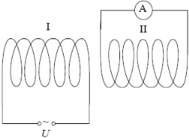
- Ramka składająca się z N=50 zwojów obraca się ruchem jednostajnym w jednorodnym polu magnetycznym o indukcji B = 0,8 T. Oblicz amplitudę SEM, jeżeli pole powierzchni ramki S = 150 cm², ramka wykonuje n = 120 obrotów na minutę, a os obrotu jest prostopadła do linii pola magnetycznego.
- Podczas wykonywania doświadczenia w szkole uczniowie stwierdzili, że w czasie przepływu prądu przemiennego w cewce (zwojnicy) pierwszej (I) dołączonej do źródła napięcia przemiennego o wartości skutecznej U = 9 V, w amperomierzu dołączonym do drugiej cewki (II) płynie prąd.
  - Podaj i zapisz nazwę zjawiska, które powoduje przepływ prądu elektrycznego w drugim obwodzie. Poniżej wymieniono zjawiska (oznaczone literami od A do E), zachodzące w układzie przedstawionym na rysunku. Wpisz je do diagramu we właściwej kolejności (w pola wpisz litery odpowiadające zjawiskom).
A. wytworzenie zmiennego pola magnetycznego,
B. przepływ prądu przez amperomierz,
C. przepływ prądu przez cewkę I,
D. wytworzenie zmiennego strumienia pola magnetycznego,
E. wytworzenie siły elektromotorycznej indukcji w obwodzie drugim. 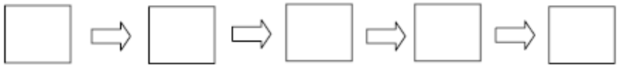
  - Uczniowie mieli do dyspozycji jednakowej wielkości rdzenie (w kształcie walca, o wymiarach zbliżonych do wymiarów zwojnicy) wykonane z aluminium, żelaza i miedzi. Zapisz, który z tych rdzeni po wsunięciu do wnętrza obu cewek jest w stanie, w znaczący sposób, zmienić natężenie prądu płynącego przez amperomierz. Podaj nazwę własności magnetycznych materiału, z którego wykonany jest ten rdzeń.
  - Końce cewki (II) zostały rozwarte. Napisz, jaką liczbę zwojów powinna mieć cewka (II) w porównaniu z liczbą zwojów jaką posiada cewka (I), aby wartość napięcia na końcach cewki II była większa od wartości napięcia na końcach cewki I. Odpowiedź uzasadnij.
- Cewkę o indukcyjności L=0.1H i oporze r= 1Ω, opornik o oporze R= 12 Ω i kondensator C=1600nF połączone szeregowo z generatorem prądu zmiennego o napięciu 10V. Dla jakiej częstości prądu z generatora popłynie największy prąd. Obliczyć napięcie na kondensatorze dla tej częstości prądu.

- Proton przyspieszony różnicą potencjałów U=6 kV wlatuje do jednorodnego pola magnetycznego pod kątem φ=π/3 do kierunku pola i zaczyna poruszać się po spirali. Indukcja pola magnetycznego B=1 T. Znaleźć : (1) promień zwoju spirali, (2) skok spirali.
- Ramka składająca się z N=50 zwojów obraca się ruchem jednostajnym w jednorodnym polu magnetycznym o indukcji B = 0,8 T. Oblicz amplitudę SEM, jeżeli pole powierzchni ramki S = 150 cm², ramka wykonuje
n = 120 obrotów na minutę, a os obrotu jest prostopadła do linii pola magnetycznego.
- Podczas wykonywania doświadczenia w szkole uczniowie stwierdzili, że w czasie przepływu prądu przemiennego w cewce (zwojnicy) pierwszej (I) dołączonej do źródła napięcia przemiennego o wartości skutecznej U = 9 V, w amperomierzu dołączonym do drugiej cewki (II) płynie prąd.
  - Podaj i zapisz nazwę zjawiska, które powoduje przepływ prądu elektrycznego w drugim obwodzie. Poniżej wymieniono zjawiska (oznaczone literami od A do E), zachodzące w układzie przedstawionym na rysunku. Wpisz je do diagramu we właściwej kolejności (w pola wpisz litery odpowiadające zjawiskom).
A. wytworzenie zmiennego pola magnetycznego,
B. przepływ prądu przez amperomierz,
C. przepływ prądu przez cewkę I,
D. wytworzenie zmiennego strumienia pola magnetycznego,
E. wytworzenie siły elektromotorycznej indukcji w obwodzie drugim.
  - Uczniowie mieli do dyspozycji jednakowej wielkości rdzenie (w kształcie walca, o wymiarach zbliżonych do wymiarów zwojnicy) wykonane z aluminium, żelaza i miedzi. Zapisz, który z tych rdzeni po wsunięciu do wnętrza obu cewek jest w stanie, w znaczący sposób, zmienić natężenie prądu płynącego przez amperomierz. Podaj nazwę własności magnetycznych materiału, z którego wykonany jest ten rdzeń.
  - Końce cewki (II) zostały rozwarte. Napisz, jaką liczbę zwojów powinna mieć cewka (II) w porównaniu z liczbą zwojów jaką posiada cewka (I), aby wartość napięcia na końcach cewki II była większa od wartości napięcia na końcach cewki I. Odpowiedź uzasadnij.
U₂
U₁
n₁
n₂
VV
U
- Transformator podwyższający napięcie z U₁ = 100V do U₂ = 3300V, ma rdzeń
w kształcie pierścienia. Na rdzeń nałożono przewód i połączono go z woltomierzem,
który wskazał napięcie U = 0,5V. Ile zwojów mają uzwojenia transformatora i jaka
jest jego przekładnia?
- Cewkę o indukcyjności L=0.1H i oporze r= 1Ω, opornik o oporze R= 12 Ω i kondensator C=1600nF połączone szeregowo z generatorem prądu zmiennego o napięciu 10V. Dla jakiej częstości prądu z generatora popłynie największy prąd. Obliczyć napięcie na kondensatorze dla tej częstości prądu.

